«Динамическое округление координат»
Назначение:
Округление координат пространственных объектов динамический , т.е в процессе редактирования пространственных данных
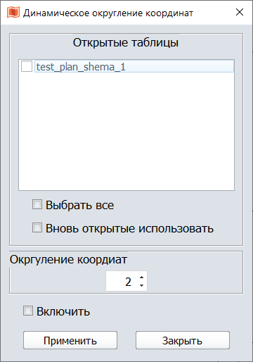
Активировать / дезактивировать округление координат
Вновь открываемые таблицы, автоматический будут добавляться в список отслеживаемых таблиц
Точность округления, число знаков после запятой
Выбрать все открытые таблицы, за исключение таблиц, имеющих координатные системы широта/долгота

Как работает?

До округления | После округления
 | 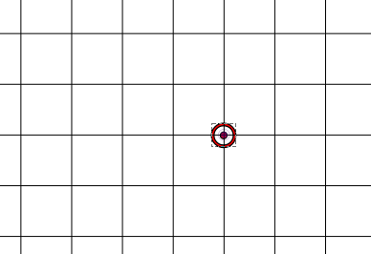
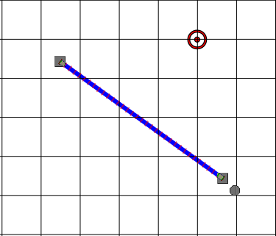 | 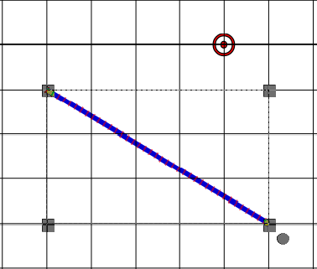

Примечания.
В ряде случаев , в результате округления могут «исчезать» пространственные объекты.
Почему ?
Простой пример
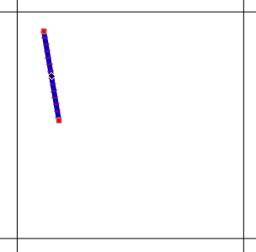 | 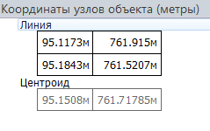

В результате , округления линия получится не валидной , начальная и конечная точка будут равны (в данный момент в плагине установлено округления до целых )

